2016 – 2017 EĞİTİM – ÖĞRETİM YILI 8. SINIF FEN BİLİMLERİ DERS PLÂNI
I.BÖLÜM
Dersin Adı: | Fen Bilimleri | 31. Hafta (1 – 5 Mayıs 2017)
Sınıf: | 8. Sınıf
Ünite No-Adı: | 7. Ünite: Yaşamımızdaki Elektrik
Konu: | Elektrik Yüklü Cisimler
Önerilen Ders Saati: | 4 Saat
II.BÖLÜM
Öğrenci Kazanımları/Hedef ve Davranışlar: | 8.7.2.2. Elektroskopun kullanım amacını bilir ve çalışma prensibini gösterir.
Ünite Kavramları ve Sembolleri: | Elektroskop
Uygulanacak Yöntem ve Teknikler: | Anlatım, Soru Cevap, Grup Çalışması
Kullanılacak Araç – Gereçler: | Elektroskop Yapıyorum etkinliği için;  • Kavanoz (orta boy) • Çivi  • İletken tel • Alüminyum folyo  • Plastik çubuk • Cam çubuk  • Yün kumaş parçası • Makas  • İpek kumaş parçası • Çekiç  • Oyun hamuru
Açıklamalar: | -
Yapılacak Etkinlikler: | Elektroskop Yapıyorum (D.K. Sayfa: 188)
Özet: | 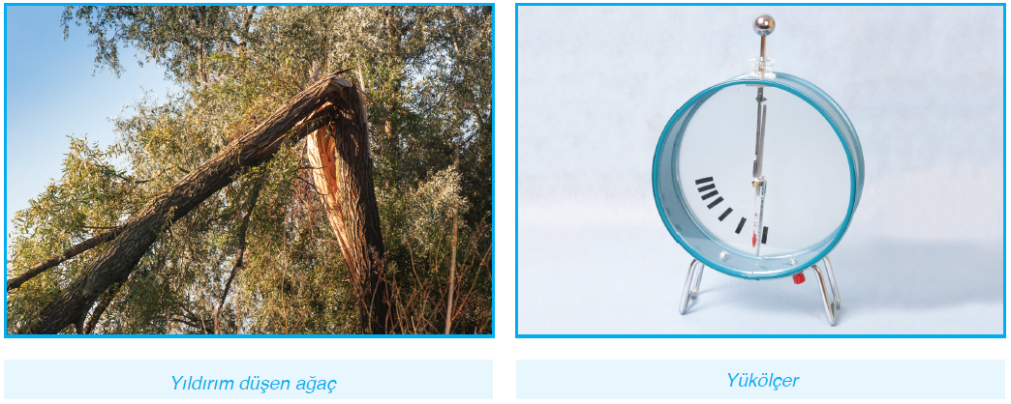  Elektroskobu Tanıyalım  Cisimlerin sahip oldukları yüklerin miktarı ve türü, cismin dış görünüşünden bilinemez. Cisimlerin yüklerinin türünü tespit etmek amacıyla geliştirilen araçlara elektroskop denir. Elektroskop, iletken bir topuz ve yapraklardan oluşur. İletken kısımların yer ile temas etmesi yalıtkan ayaklarla engellenir. Elektroskop, (-) negatif yükle yüklenirse yapraklarda bulunan negatif yükler birbirini iteceği için yapraklar açılır. Aynı şekilde, elektroskop (+) pozitif yükle yüklenince de yapraklardaki pozitif yükler birbirini iteceği için yapraklar yine açılır. Nötr elektroskobun yaprakları ise tamamen kapalı hâldedir.  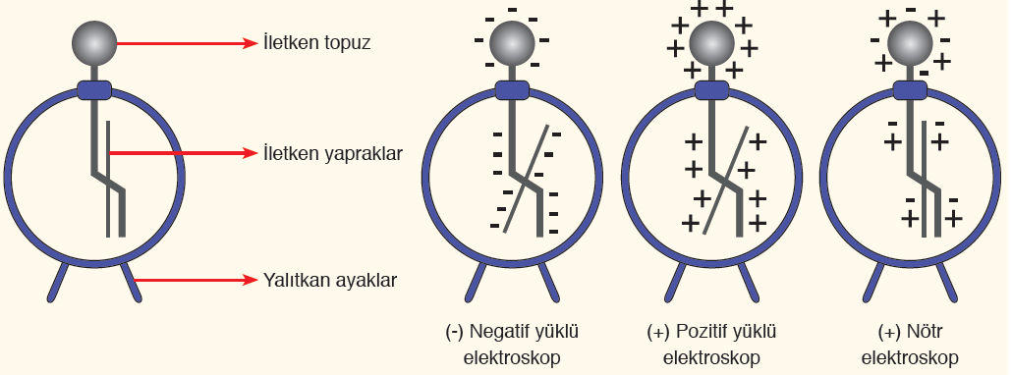  Nötr bir elektroskoba (-) negatif ve (+) pozitif yüklü cisimleri ayrı ayrı dokundurduğumuzda elektroskobun yapraklarında yaşanan değişimler aşağıdaki gibi gerçekleşir.  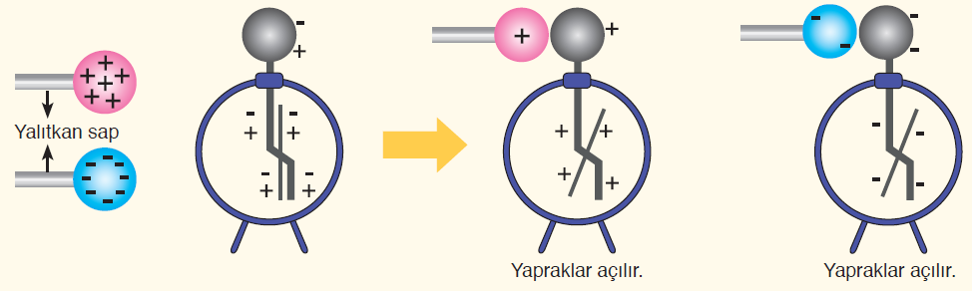  Nötr bir elektroskoba (-) negatif ve (+) pozitif yüklü cisimleri ayrı ayrı yaklaştırdığımızda elektroskobun yapraklarında yaşanan değişimler aşağıdaki gibi gerçekleşir.  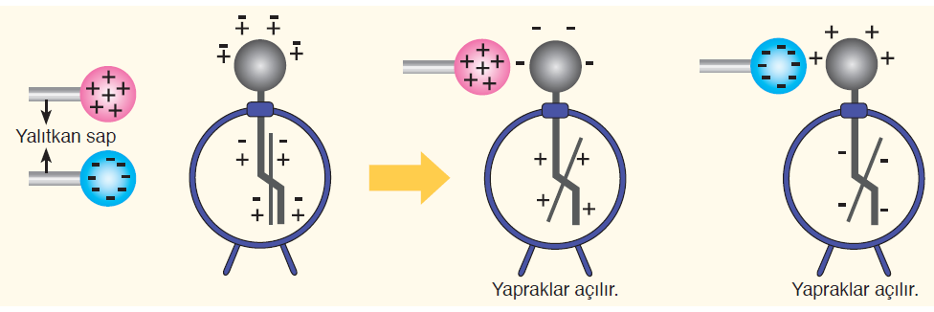  Elektroskopla cismin yük türü de tespit edilebilir. Örneğin negatif (-) yüklü bir elektroskoba negatif (-) ve pozitif (+) yüklü cisimler yaklaştırıldığında elektroskobun yaprakları farklı şekilde değişimler geçirir.  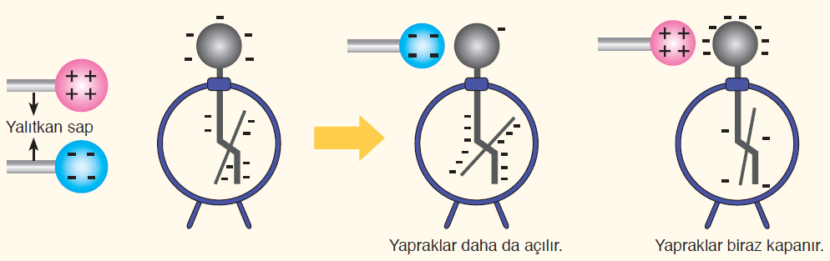  Yüklü bir elektroskoba zıt yüklü bir cisim dokundurulursa cismin yük miktarı (QC) ile elektroskobun yük miktarına (Qe) göre aşağıdaki üç durum oluşabilir.  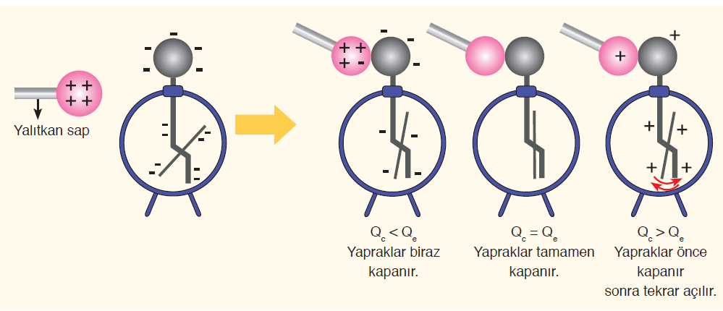  Yüklü bir elektroskoba aynı yüklü bir cisim dokundurulursa cismin ve elektroskobun yük alma kapasitesine göre aşağıdaki üç durum oluşabilir.  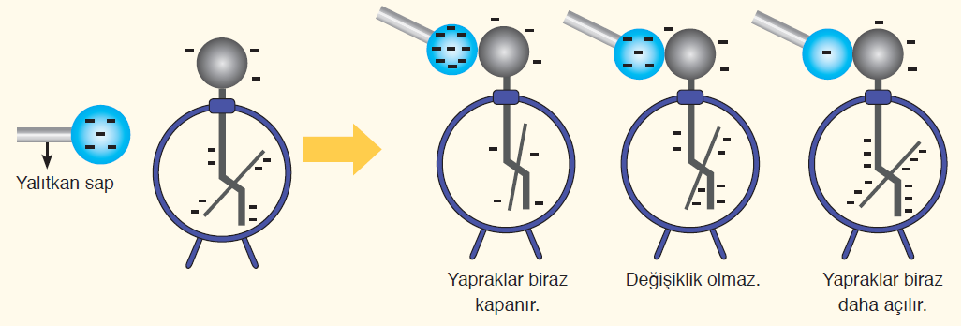
III.BÖLÜM
Ölçme ve Değerlendirme: | *Boşluk dolduralım  *Eşleştirelim Ölçme ve değerlendirme için projeler, kavram haritaları, tanılayıcı dallanmış ağaç, yapılandırılmış grid, altı şapka tekniği, bulmaca, çoktan seçmeli, açık uçlu, doğru-yanlış, eşleştirme, boşluk doldurma, iki aşamalı test gibi farklı soru ve tekniklerden uygun olanı uygun yerlerde kullanılacaktır.
IV.BÖLÜM
Dersin Diğer Derslerle İlişkisi:
V.BÖLÜM
Planın Uygulanmasıyla İlgili Diğer Açıklamalar:
………………………………….. Uygundur
Fen Bilimleri Öğretmeni ………………………………………
Okul Müdürü
www.FenEhli.com

